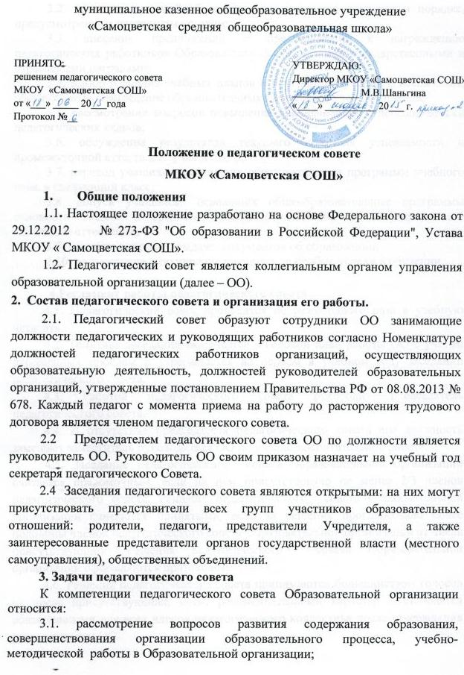
3.2. принятие решений об исключении учащихся в случае и порядке, предусмотренном настоящим уставом;
3.3. внесение предложений о представлении к награждению педагогических работников Образовательной организации государственными и отраслевыми наградами;
3.4. выбор и анализ учебных планов и программ обучения и воспитания, обсуждение и утверждение образовательных программ и учебных планов;
3.5. рассмотрение вопросов повышения квалификации и переподготовки педагогических кадров;
3.6. обсуждение результатов текущего контроля успеваемости и промежуточной аттестации учащихся;
3.7. перевод учащихся, освоивших образовательные программы учебного года, в следующий класс;
3.8. допуск учащихся, освоивших общеобразовательные программы основного общего и среднего общего образования, до государственной (итоговой) аттестации;
3.9. решение вопроса о выдаче документов об образовании;
3.10. награждение и поощрение учащихся за особые успехи в обучении.

4.Регламент работы педагогического совета
4.1. Педагогический совет проводится не реже одного раза в учебную четверть.
4.2. Тематика заседаний включается в годовой план работы ОО с учетом нерешенных проблем и утверждается на первом в учебном году заседании педагогического совета.
4.3. Работой педагогического совета руководит председатель педагогического совета.
4.4. В отсутствие председателя педагогического совета его должность замещает заместитель руководителя ОО по учебно-воспитательной работе.
4.5. Заседание педагогического совета Образовательной организации считается правомочным, если на нем присутствовало не менее 2/3 членов педагогического совета. Решения педагогического совета Образовательной организации считаются принятыми, если за решения проголосовало более половины членов педагогического совета Образовательной организации от числа присутствующих. Решения педагогического совета Образовательной организации оформляются протоколом.
4.6. Решения педагогического совета принимаются большинством голосов от числа присутствующих, носят рекомендательный характер и становятся обязательными для всех членов педагогического коллектива после утверждения руководителем ОО.
4.7. Директор образовательного учреждения в случае несогласия с решением педагогического совета приостанавливает выполнение решения, извещает об этом учредителей данного учреждения, которые в трехдневный срок при участии заинтересованных сторон обязаны рассмотреть такое заявление, ознакомиться с мотивированным мнением большинства педагогического совета и вынести окончательное решение по спорному вопросу.
4.8. Организацию выполнения решений педагогического совета осуществляет директор образовательного учреждения и ответственные лица, указанные в решении. Результаты этой работы сообщаются членам педагогического совета на последующих его заседаниях.
4.9. Наряду с педагогическим советом, в котором принимают участие в обязательном порядке все педагогические работники ОО, проводятся малые педсоветы, касающиеся только работы педагогов отдельного уровня образования, параллели, класса. Как правило, на таких педагогических советах рассматриваются организационные вопросы по допуску учащихся к экзаменам, об организации итоговой аттестации учащихся, о переводе учащихся и т.п.
4.10. Время, место и повестка дня заседания педагогического совета сообщается не позднее, чем за две недели до его проведения с целью подготовки каждого педагога к обсуждению темы и обнародуется секретарем педагогического совета в общественно доступных местах ОО и посредством телекоммуникационных сетей.
4.11. Для подготовки и проведения педагогического совета создаются инициативные группы педагогов, возглавляемые представителем администрации.
5. Документация педагогического совета.
5. 1. Заседания педагогического совета оформляются протокольно. В книге протоколов фиксируется ход обсуждения вопросов, выносимых на педагогический совет, предложения и замечания членов педсовета. Протоколы подписываются председателем и секретарем совета.
5.2. Нумерация протоколов ведется от начала учебного года. Перевод учащихся в следующий класс, их выпуск оформляются списочным составом.
5.3. Книга протоколов педагогического совета образовательного учреждения постоянно хранится в делах учреждения и передается по акту.
5.4.Книга протоколов педагогического совета нумеруется постранично, прошнуровывается, скрепляется подписью директора и печатью образовательного учреждения.

